ZAVOD ZA PRIMIJENJENO RAČUNARSTVO

FAKULTET ELEKTROTEHNIKE I RAČUNARSTVA

SVEUČILIŠTE U ZAGREBU

GUESS WHERE

Tim BILMA

Članovi tima:

Marina Brebrić

Leon Fadljević

Brigita Vrbanec

Ivo Zubović

Adrian Žgaljić

Professor : Ivica Botički

18.svibnja 2015.

# Opis projekta

Ideja iza projekta “Guess Where” jest da kroz jednostavnu igru naučimo korisnika nešto novo i/ili osvježimo mu već postojeće znanje geografije i opće kulture.

Igra se sastoji od dva jednostavna elementa: slike znamenitosti koju treba locirati i interaktivna Zemaljska kugla na kojoj treba zabosti pribadaču na odgovarajuću lokaciju.

Cijeli projekt je izrađen u asp.net MVC, dok je dio s interaktivnom kuglom izveden u Unity game enigineu. Cijeli projekt je online na <http://guess-where.azurewebsites.net/> te u repozitoriju na <https://github.com/> .

Igra je u formi web aplikacije unutar web stranice. Takav smo format odabrali radi lakšeg rukovanja podacima i omogućavanja da korisnici imaju veću interaktivnost što se ranglista tiče i samog rada na stranici.

Podatke za igru (poput slika i koordinata) prikupljali smo na wikipediji i spremali u odgovarajućem formatu u bazi podataka. Slike su spremljene direktno u bazu kao image tako da kada prikazujemo sliku tijekom igre korisnik ne može „odvući“ tu sliku na google i pretraživati preko nje – tj. onemogućavamo takvu vrstu varanja.

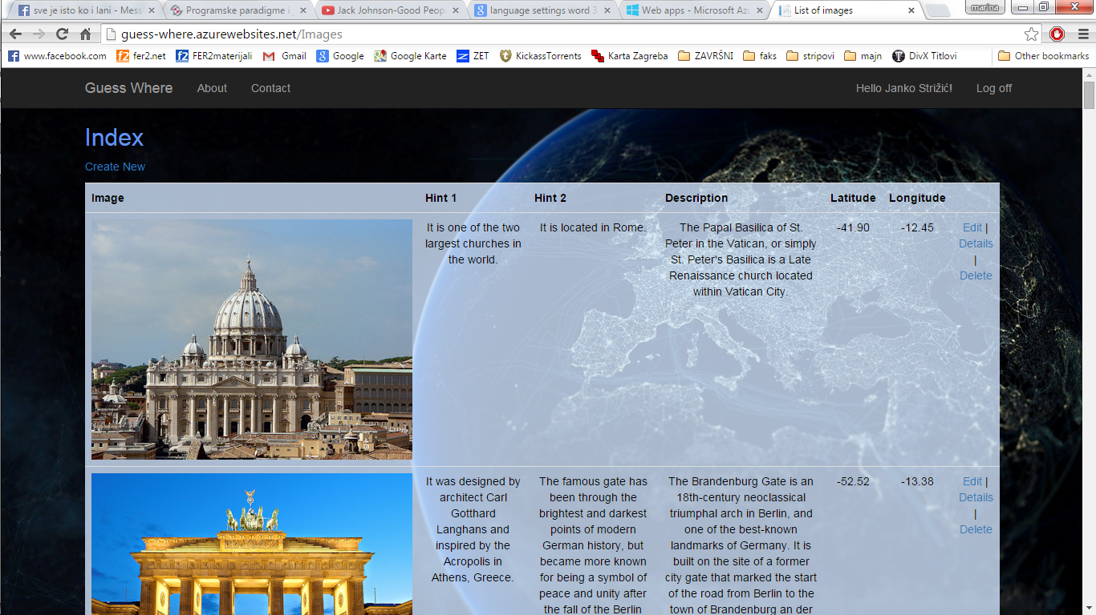

Slika 1 Prikaz sučelja za upravljanje slikama

# Arhitektura sustava

Prikaz arhitekture sustava moguće je vidjeti na slici 2.. Suština je sljedeća : kontroleri rukuju podacima iz modela i pomoću njih stvaraju prikladne View prikaze za krajnjeg korisnika. Prilikom pokretanja naše aplikacije, imamo i Unity koji također rukuje sa podacima iz modela preko kontrolera.

GameController rukuje podacima pojedine igre i slika sadržanih unutar jedne igre. Razlikuje više View prikaza – poput Play gdje u suradnji s Unityem omogućava radi igre, Index gdje je moguće pregledati sve spremljene igre s njihovim pripadajućim slikama te Create, Edit i Delete koji omogućuju rukovanje podacima iz baze vezanim uz igre. Jedna od važnijih metoda za našu aplikaciju jest Show() metoda koja iz zapisa slike u bazi (byte[]) pretvara sliku u nešto vizualno prepoznatljivo laiku (jpg).

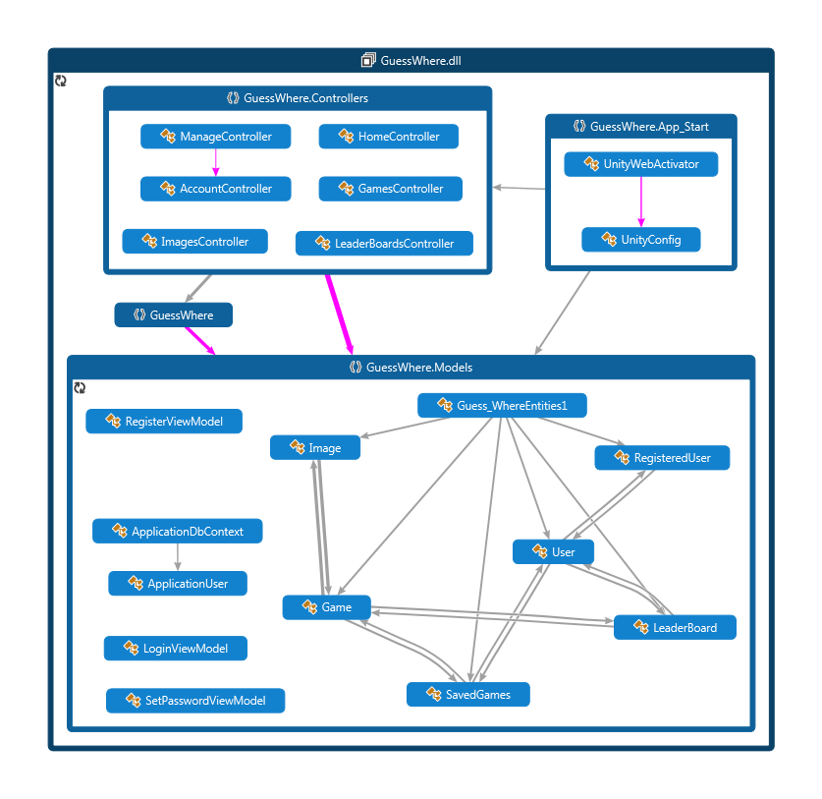Unity radi na način da komunicira sa GamesControllerom te preko njega dohvaća podatke o lokaciji pripadne slike te pamti taj podatak za kasniji izračun. Unutar sebe izračunava razliku između lokacije koju je odabrao korisnik i točne lokacije te kasnije predaje taj podatak MVC-u i GameControlleru koji onda tu udaljenost preračunava u konačne bodove.

Slika 2 Arhitektura sustava

Na Slici 3. prikazane su klase koje je stvorio Entity Framework iz tablica i veza unutar naše baze podataka.

Odluka da razdijelimo registrirane korisnike i obične korisnike temelji se na sljedećem : ne želimo ograničiti igranje igre samo na korisnike koji su registrirani, no ukoliko jesu registrirani, uz to dolaze pogodnosti poput - spremanja odigranih igara, korištenja avatara, bilježenja najboljeg rezultata i rezervacija korisničkog imena samo za sebe.

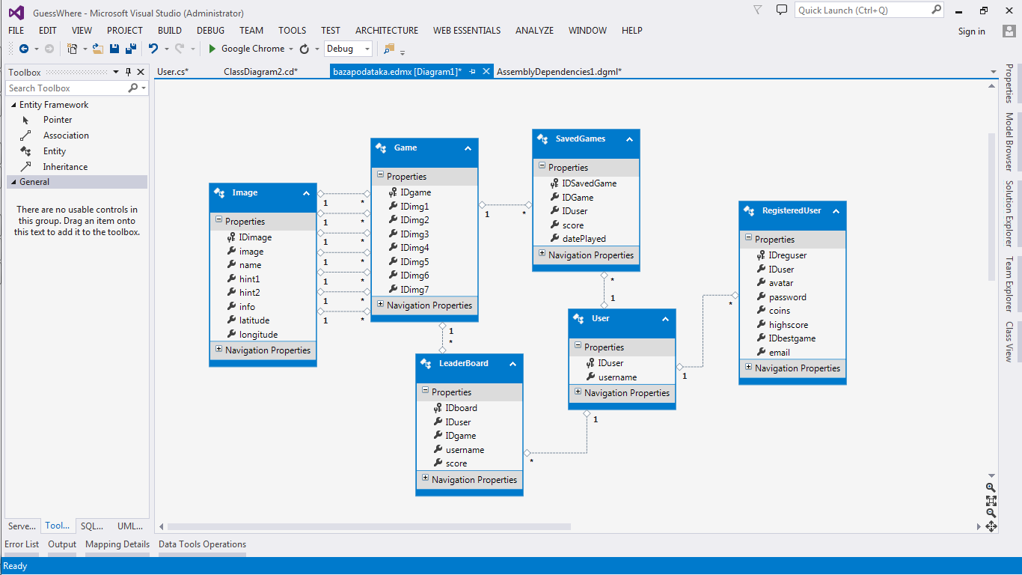

Slika 3 Dijagram najvažnijih klasa koje koristimo u aplikaciji

# Prevođenje i pokretanje projekta

Za prevođenje projekta su potrebni sljedeći alati: Visual Studio Profesional 2013 s instaliranim dodatkom za Unity, Unity3d, te neki od popularnih web preglednika (poput Chrome, Firefox, Safari ...) s instaliranim Unity web playerom i omogućenim npapi dodatkom (ukoliko se koristi Chrome web preglednik).

Prilikom prevođenja programa i postavljanja na server, potrebno je ažurirati lokaciju Unity aplikacije unutar koda. To se može učiniti u datoteci Play_JS_Style_Partial na liniji 56. – ovdje je potcrtan podatak koji se mora promijeniti u server na kojem ćemo vrtjeti aplikaciju (bilo to lokalni ili online server).

u.initPlugin(jQuery("#unityPlayer")[0], "http://guess-where.azurewebsites.net/Content/Web player build.unity3d");

Obzirom da je projekt web stranica s uključenom web aplikacijom unutar sebe, jednom kada se stranica postavi na server (poput azure servisa na kojem ju mi vrtimo) za pokretanje je dovoljno imati računalo koje ima web preglednik s instaliranim dodatkom Unity web player.

# Korištenje aplikacije

Korištenje aplikacije prilično je intuitivno. Nakon pritiska dugmeta „Play“ na početnoj stranici, otvara vam se sljedeći prikaz :

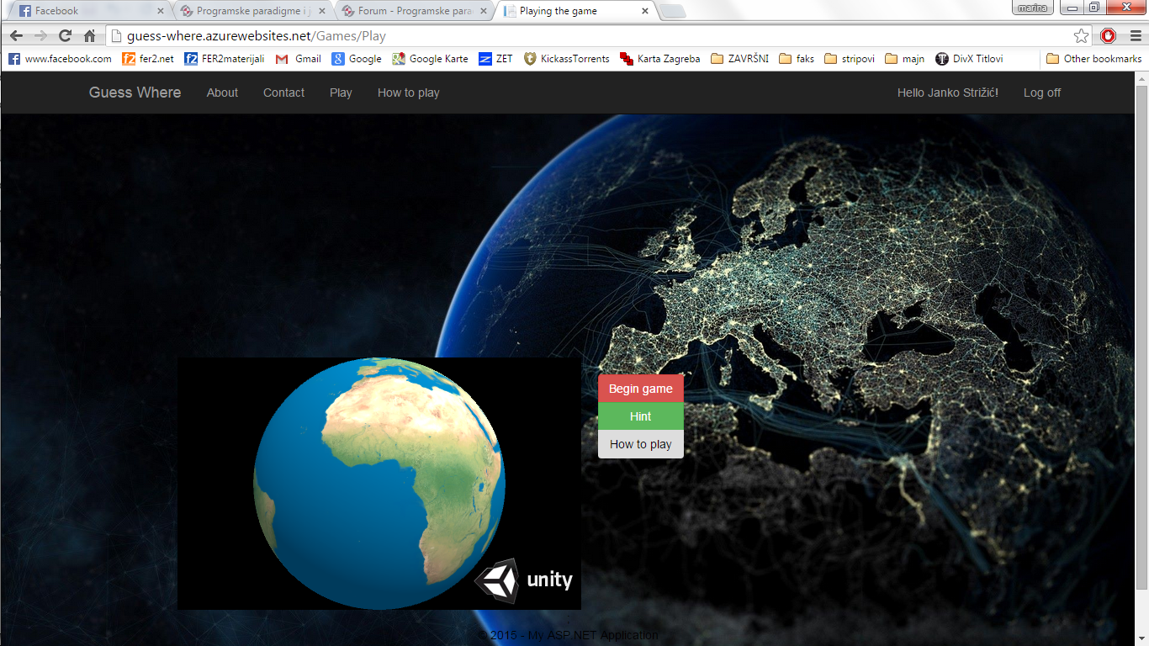

Pritiskom na dugme „Begin game“, učitava se prva slika i omogućava nam se postavljanje pribadače na kuglu.

Pritiskom na unity okvir, kuglom je moguće upravljati tipkama „WASD“ ili strelicama a pribadača se ubada tipkom q. Mišem je moguće dodatno pomicanje pribadače te približavanje/udaljavanje kugle scrollanjem.

Nakon odabira lokacije, pojavljuje se zelena pribadača koja označava točnu lokaciju te se pojavljuje opis znamenitosti koju smo morali locirati.

Pritiskom na dugme „Hint“ moguće je dobiti natuknice o znamenitosti koju morate locirati. No, ukoliko se koriste natuknice – smanjuje vam se broj mogućih osvojenih bodova na toj slici za 40%, dok drugim pritiskom tipke „Hint“ možete osvojiti samo 33% od bodova koje biste dobili da ju niste iskoristili.

Ukupni broj bodova je 700, što je 100 bodova po slici. Funkcija kojom izračunavamo broj bodova je $\frac{100}{\cosh{(4x)}}$, gdje je x udaljenost između ispravne lokacije i one na koju je korisnik postavio pribadaču – to izračunava Unity i vraća u GameController.

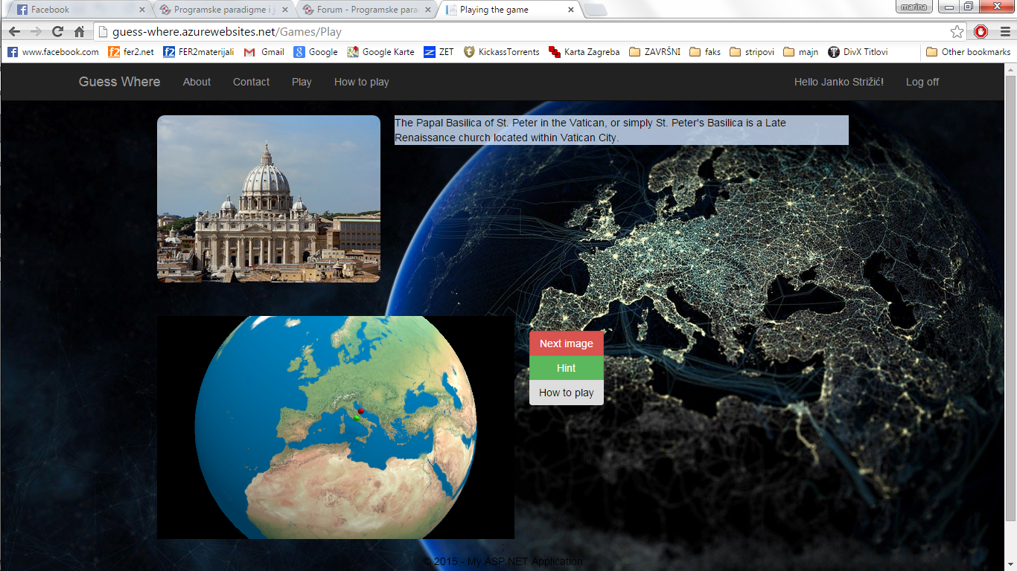

Nakon završetka igre prikazuje se ekran s vašim konačnim rezultatom te ukoliko niste ulogirani, nudi vam da upišete svoj username da budete upisani na ranglistu.

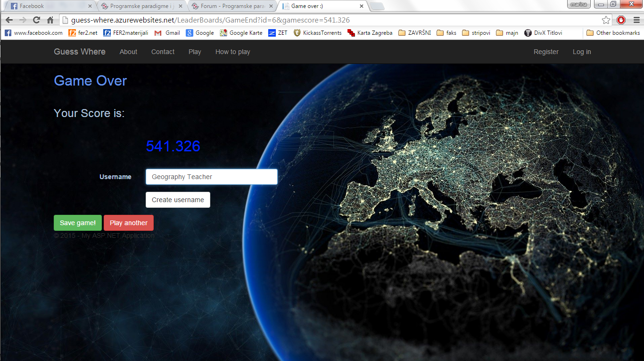

Nakon čega vam pokazuje trenutnih top 10 upisa na rang listi;

